Resolver los problemas como siempre. Lee varias veces el problema, pensando en qué es lo que nos cuenta. Copia en tu cuaderno. Puedes realizar algún dibujo del problema como hacemos en clase. Acuérdate de poner datos, operación y solución.
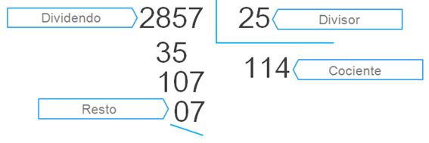
PARA LOS QUE HACÉIS LAS DIVISIONES DE DOS CIFRAS:
- Coloca, calcula y haz la prueba de las siguientes divisiones:
321941:33=
97925:37=
P.1. Un camión transporta 1560 litros de zumo en cajas de 10 zumos. ¿Cuántas cajas lleva el camión?
- Inventa un problema en el que tengas que multiplicar y otro en el que tengas que dividir.
PARA LOS QUE ESTÁIS APRENDIENDO LAS TABLAS DE MULTIPLICAR:
YA DEBERÍAMOS SABER HASTA LA TABLA DEL 5. Os dejo las tablas para seguirlas estudiando.
REPASA LAS TABLAS DEL 0,1,2,3,4 Y 5. ESTUDIA LA TABLA DEL 6 Y CALCULA:
2.645 x 5=
6.859 X 4=
8.467 X 3=
P.1. Un camión transporta 20 cajas de zumo. Si en cada cada hay 456 zumos, ¿Cuántos zumo transporta el camión?
Datos: Operación: Solución:

